LAPORAN TUGAS MATA KULIAH

FRONTEND PROGRAMMING



DISUSUN OLEH:

Gabriella Geraldine (535250023)

PROGRAM STUDI TEKNIK INFORMATIKA
FAKULTAS TEKNOLOGI INFORMASI
UNIVERSITAS TARUMANAGARA
SEPTEMBER 202
- Screenshot Terminal
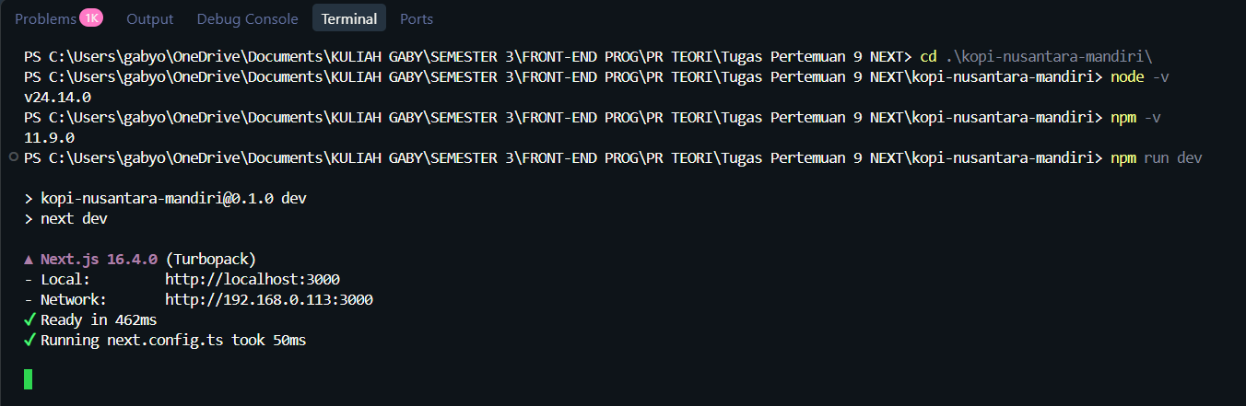

- Screenshot Tampilan Layar

